新 书 推 荐

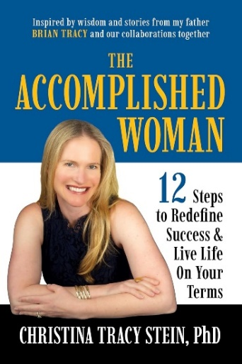
中文书名：《女性成就秘籍：重新定义成功与把握生活的12步》
英文书名：THE ACCOMPLISHED WOMAN: 12 Steps to Redefine Success and Live Life on your Terms
作 者：Christina Tracy Stein, Brian Tracy
出 版 社：G&D Media
代理公司：Waterside/ANA/Jessica Wu
页 数：300页
出版时间：2025年10月
代理地区：中国大陆、台湾
审读资料：电子稿
类 型：女性励志

内容简介：

这是一本带来改变的指南，专为那些准备以自己的方式创造有目的、平衡和充实的生活的现代女性所打造。

打破过时的成功定义，制定一个与你自身独特的价值观、爱好和优先事项相一致的人身愿景。通过12个切实可行的步骤，你将得到实用的工具，设定有价值的目标、建立信心、掌握沟通技巧，并利用你的独特优势做出一番成就。

在本书中，你将学会：

- 设定大胆而有意义的目标，与你最大的愿望契合；
- 培养自信，摆脱自我怀疑，在挑战中成长；
- 清晰地表达自己，培养有意义的关系；
- 辨明你的目标，让你独特的天赋闪耀光芒；
- 掌控个人财务，拥有自己的价值；
- 把握时间，带着激情、平衡和目标度过每一天。

无论是在平衡职业抱负、家庭生活还是个人成长，这本书都能提供实用的策略来保障健康、管理时间和精力，并培养真正重要的关系。通过拥抱进步，超越完美，并设计你的遗产，你的生活将反映真正的自我。对于当今身兼多重角色和抱负的女性来说，这本书清晰、明确、有力，是迈向成功的蓝图。

作者简介：


克里斯蒂娜·特蕾西·斯坦（Christina Tracy Stein）博士是一位演讲者、作家和心理治疗师，她在圣莫尼卡经营着一家私人诊所，专注于工作与生活的平衡和女性励志。她为个人和夫妇提供咨询服务，举办工作坊，帮助参加者将他们的优先事项和目标与他们的技能和爱好联系起来。


博恩·崔西（Brian Tracy）是BRIAN TRACY International公司的董事长兼首席执行官，专门从事个人和组织的培训和发展。他的目标是帮助客户比想象中更快、更容易地实现个人和商业目标。博恩为1000多家公司提供咨询服务，并在美国、加拿大和全球70个国家的5000场讲座和研讨会上向500多万人发表演讲。

媒体评价：

“我的女儿克里斯蒂娜写了我们这个时代最重要、最具开创性的女性励志书籍之一。《女性成就秘籍》是一本实用、有见地、颇具启发性的指南，它使你能够重新定义成功——不仅在你的职业生涯中，而且在你的人际关系、健康和个人成就方面。这不仅仅是一本书——它是帮助女性按照自己的方式生活的路线图，带来平衡、自信、快乐和真正的成就。我为她与世界分享的智慧感到无比自豪，我强烈鼓励每一位女性阅读这本改变人生的书。”
——博恩·崔西（Brian Tracy），畅销书《吃掉那只青蛙》（Eat That Frog!）的作者

《女性成就秘籍：重新定义成功与把握生活的12步》

引言

第一章：在生活中的每一个领域定义成功
第二章：清晰的力量和制定目标的过程
第三章：建立自信，克服自我怀疑，培养韧性
第四章：勇于表达自我，与他人清晰真诚地交流
第五章：利用自身价值，在万事中找到目标
第六章：重新定义家庭中的成功
第七章：关系定义了生活质量
第八章：身体是本钱：把握自身健康与福祉
第九章：掌握财务技能
第十章：管理时间与精力
第十一章：活到老，学到老：终身学习的力量
第十二章：规划遗产，过有意义的一生

总结：你是成功的女性
关于作者

感谢您的阅读！
请将反馈信息发至：版权负责人
Email：Rights@nurnberg.com.cn
安德鲁·纳伯格联合国际有限公司北京代表处
北京市海淀区中关村大街甲59号中国人民大学文化大厦1705室, 邮编：100872
电话：010-82504106, 传真：010-82504200
公司网址：http://www.nurnberg.com.cn
书目下载：http://www.nurnberg.com.cn/booklist_zh/list.aspx
书讯浏览：http://www.nurnberg.com.cn/book/book.aspx
视频推荐：http://www.nurnberg.com.cn/video/video.aspx
豆瓣小站：http://site.douban.com/110577/
新浪微博：安德鲁纳伯格公司的微博_微博 (weibo.com)
微信订阅号：ANABJ2002


